МАРШРУТ ВЫХОДНОГО ДНЯ
Группа: №10
Месяц: Декабрь

Мюзикл для детей и взрослых "Кот в сапогах"
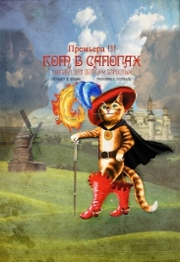 | 
 |  | 1 декабря 13:00
Дом Молодёжи Рекорд Адмиралтейского района
ул. Садовая, д. 75
 |  | 500 – 900 Р.
Мюзикл «Кот в сапогах» – это не только прекрасная альтернатива современным супергероям, но и занимательный спектакль о том, как полезно любить животных, как смекалка помогает найти выход из самых затруднительных ситуаций и о том, как наивны бывают людоеды. Благодаря органичному слиянию разных жанров, постановка будет интересна как совсем маленьким зрителям, так и детям постарше, а также их родителям, которые ценят хороший юмор, мелодичную музыку и отличную актерскую игру.

МАРШРУТ ВЫХОДНОГО ДНЯ
Группа: №10
Месяц: Декабрь

Щелкунчик на льду
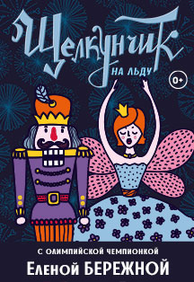
7 декабря 14:00
Ледовый театр в Ленэкспо
Большой пр. В.О., 103 (Павильон 8А)
600 – 1800 Р.
ЛЕДОВЫЙ ТЕАТР ПОД РУКОВОДСТВОМ ЕЛЕНЫ БЕРЕЖНОЙ ПРЕДСТАВИТ СВОЮ ВЕРСИЮ СПЕКТАКЛЯ «ЩЕЛКУНЧИК». РЕЖИССЕРОМ СПЕКТАКЛЯ ВЫСТУПИЛ ИЗВЕСТНЫЙ РОССИЙСКИЙ ФИГУРИСТ ПЕТР ЧЕРНЫШЕВ.
Сказка «Щелкунчик и Мышиный король» Гофмана была написана в 1816 году. В 1892 году на основе этого произведения был создан балет П.И. Чайковского «Щелкунчик». Спектакль стал очень популярным. Он принес творению Гофмана настоящую славу. Сражение семиголового Мышиного короля, выбравшегося из-под пола со своим войском с армией оживших кукол, возглавляемых Щелкунчиком уже более двухсот лет заслуженно является главной рождественской сказкой.

МАРШРУТ ВЫХОДНОГО ДНЯ
Группа: №10
Месяц: Декабрь

Принц цирка
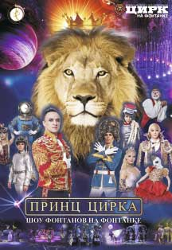
7 декабря 14:00
Большой Санкт-Петербургский государственный цирк
Наб. реки Фонтанки, д. 3, лит. А
1500 – 3500 Р.
Новая постановка режиссера Руслана Ганеева представляет собой синтез воды и света, невероятных декораций и захватывающих номеров. Уникальная шоу-программа порадует потрясающими постановками цирковых номеров, красочными декорациями и авторским музыкальным сопровождением. Обилие этнических инструментов в синтезе с электронными технологиями станут отвечать всем современным тенденциям.
Один ребенок до 5 лет может пройти на представление с одним взрослым по одному билету, но без предоставления отдельного места при наличии документа, подтверждающего возраст ребенка (свидетельство о рождении ребенка или запись в паспорте родителя).
На детей с 5 лет приобретается полный билет!

МАРШРУТ ВЫХОДНОГО ДНЯ
Группа: №10
Месяц: Декабрь

Зимняя сказка про Красную шапочку

28 декабря 11:30
Дом Архитектора (Особняк Половцова)
ул. Б. Морская, д.52
600 – 1200 Р.
Новогодняя интерактивная сказка для самых маленьких про храбрую Красную Шапочку, которая не побоялась идти одна по зимнему лесу, чтобы поздравить бабушку с Новым Годом.О том, какие встречи ее ожидали в волшебном лесу и как Дед Мороз, Снегурочка и лесные зверушки помогли маленькой девочке выбраться из беды, Вы узнаете, оказавшись на новогоднем празднике в Особняке Половцова.Перед спектаклем детей ожидает встреча со Снегурочкой и ее веселым помощниками. Сказочные герои вместе с малышами будут играть в игры, загадывать новогодние загадки, водить хороводы вокруг елки, искать Деда Мороза и конечно же - зажигать новогоднюю елку!

